ФЕДЕРАЛЬНОЕ АГЕНТСТВО ЖЕЛЕЗНОДОРОЖНОГО ТРАНСПОРТА
Федеральное государственное бюджетное образовательное учреждение высшего образования
«Петербургский государственный университет путей сообщения
Императора Александра I»
(ФГБОУ ВО ПГУПС)

Кафедра «Экономика транспорта»

РАБОЧАЯ ПРОГРАММА
дисциплины
«ИНВЕСТИЦИОННЫЙ АНАЛИЗ» (Б1.В.ДВ.2.1)
для направления
38.04.01 «Экономика»
По магистерской программе
«Бизнес-аналитика»
Форма обучения – очная, заочная

Санкт-Петербург
2018
ЛИСТ СОГЛАСОВАНИЙ
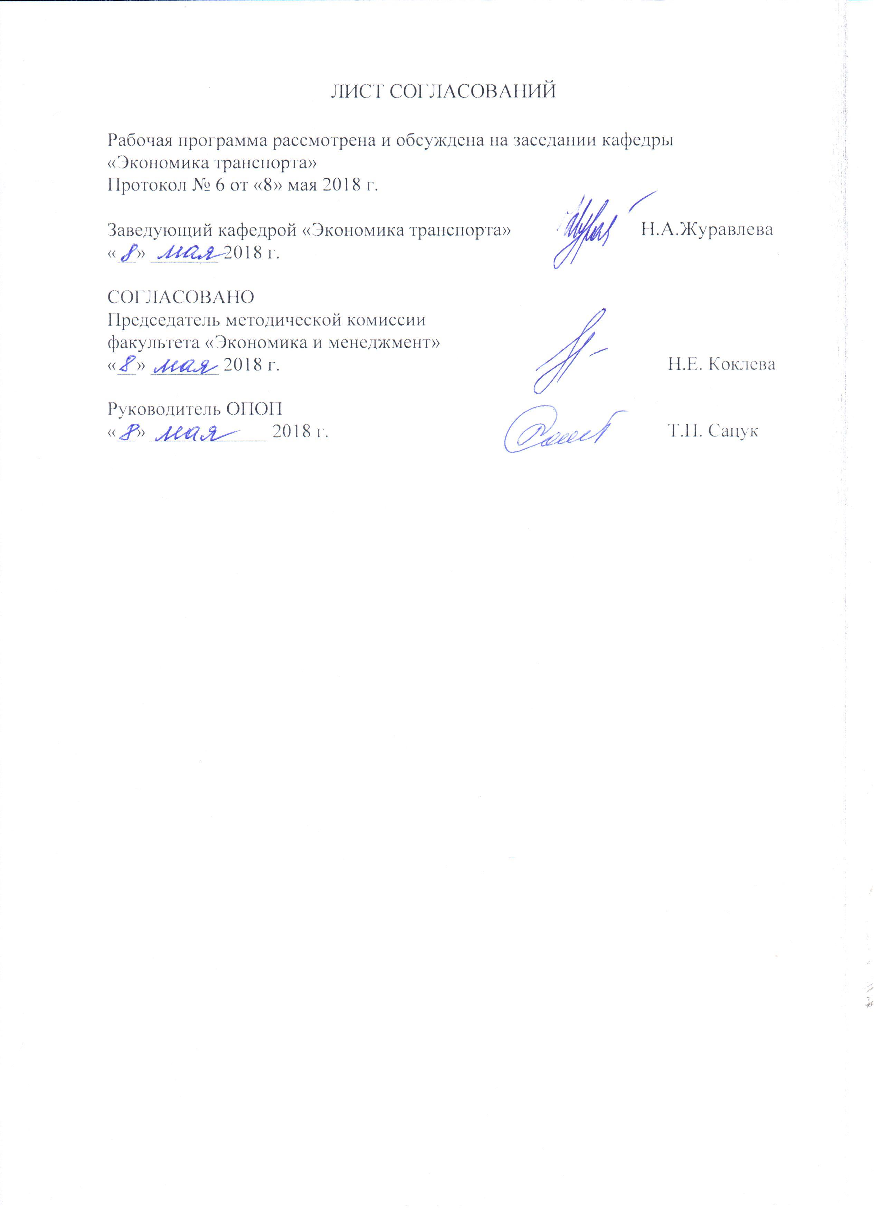
Рабочая программа рассмотрена и обсуждена на заседании кафедры «Экономика транспорта»
Протокол № 6 от «08» мая 2018 г.

Заведующий кафедрой «Экономика транспорта» |  | Н.А. Журавлева
«08» мая 2018 г.

СОГЛАСОВАНО
Председатель методической комиссии факультета «Экономика и менеджмент»  «__» _________ 2018 г. |  | Н.Е. Коклева
Руководитель ОПОП  «08» мая 2018 |  | Т.П. Сацук

1. Цели и задачи дисциплины

Рабочая программа составлена в соответствии с ФГОС ВО, утвержденным «30» марта 2015 г., приказ № 321 по направлению подготовки 38.04.01 «Экономика (уровень магистратуры)» по дисциплине «Инвестиционный анализ» (Б1.В.ДВ.2.1).
Целью изучения дисциплины является формирование системы знаний по теории и практике анализа и оценки инвестиционных проектов на рынке финансовых и реальных инвестиций, их разработке и реализации в различных экономических условиях; приобретения навыков анализа и оценки проектов при принятии решений о их финансировании и внедрении.
Для достижения поставленной цели решаются следующие задачи:
– знакомство с теоретическими, методологическими и практическими знаниями о сущности инвестиционного и анализа, процессах и формах организации и финансирования инвестиционных проектов;
- формирование знаний о структуре и экономическом содержании анализа показателей и обоснования эффективности инвестиционных проектов;
- формирования методологических знаний о применяемых в мире и РФ технологиях анализа и оценки инвестиционных проектов;
- развитие умений самостоятельно проектировать инвестиционные решения, разрабатывать обосновывающие их документы и анализировать инвестиционные риски;
- формирование практических знаний по разработке, анализу и оценке инвестиционных проектов в соответствии с регламентами МЭР РФ;
- развитие навыков самостоятельного творческого подхода при подготовке информации для проектного анализа, выбора источников финансирования проектов, а также методов их реализации.

2. Перечень планируемых результатов обучения по дисциплине, соотнесенных с планируемыми результатами освоения основной профессиональной образовательной программы

Планируемыми результатами обучения по дисциплине являются: приобретение знаний, умений и навыков.
В результате освоения дисциплины обучающийся должен:
ЗНАТЬ:
- цели, задачи и основные принципы инвестиционного анализа;
- основные нормативные и инструктивные материалы по организации и методике ведения инвестиционной деятельности;
- систему сбора, обработки подготовки информации для целей анализа инвестиционных решений, оценок технико-экономического обоснования инвестиций и бизнес-плана инвестиционного проекта;
- возможности современных технических средств сбора, передачи и обработки аналитической информации.
УМЕТЬ:
- использовать систему знаний о принципах инвестиционной деятельности, методах государственного регулирования для разработки анализа проектных решений с учетом фактора неопределенности;
- анализировать оценки эффективности инвестиционных проектов с учётом фактора неопределенности;
- использовать прогрессивные формы и методы поиска информации для проведения экономических расчётов и анализа прогнозов основных социально-экономических показателей деятельности предприятия, отрасли, региона и экономики в целом;
- разрабатывать варианты управленческих решений и обосновывать их выбор по результатам бизнес-анализа;
- самостоятельно принимать решения по вопросам, связанным с анализом подготовки и реализации проектов, разрабатывать варианты управленческих решений, излагать свое профессиональное суждение письменно и устно.
ВЛАДЕТЬ:
- современными методами сбора, оценки и обработки данных;
- теоретическими знаниями и практическими профессиональными навыками в области инвестиционного анализа;
- навыками самостоятельной работы, самоорганизации и организации выполнения поручений;
- приемами организации и планирования аналитической работы, использования результатов анализа в управлении бизнесом, подготовки и реализации проектов, обоснования вариантов управленческих решений и аналитического обоснования их выбора на основе произведённых расчётов.
Приобретенные знания, умения, навыки, характеризующие формирование компетенций, осваиваемые в данной дисциплине, позволяют решать профессиональные задачи, приведенные в соответствующем перечне по видам профессиональной деятельности в п. 2.4 общей характеристики основной профессиональной образовательной программы (ОПОП).
Изучение дисциплины направлено на формирование следующих профессиональных компетенций (ПК), соответствующих видам профессиональной деятельности, на которые ориентирована программа магистратуры:
проектно-экономическая деятельность:
- способность самостоятельно осуществлять подготовку заданий и разрабатывать проектные решения с учетом фактора неопределенности, разрабатывать соответствующие методические и нормативные документы, а также предложения и мероприятия по реализации разработанн (ПК-5);
- способность оценивать эффективность проектов с учетом фактора неопределенности (ПК-6);
аналитическая деятельность:
- способность анализировать и использовать различные источники информации для проведения экономических расчетов (ПК-9);
- способность составлять прогноз основных социально-экономических показателей деятельности предприятия, отрасли, региона и экономики в целом (ПК-10);
- способность разрабатывать варианты управленческих решений и обосновывать их выбор на основе критериев социально-экономической эффективности (ПК-12);
Процесс изучения дисциплины направлен на формирование следующих дополнительных профессиональных компетенций (ДПК), соответствующих видам профессиональной деятельности, на которые ориентирована программа магистратуры:
организационно-управленческая деятельность:
- способность самостоятельно осуществлять подготовку заданий и проектных решений по реализации результатов бизнес – анализа, оценивать эффективность инновационных проектов (ДПК-1);
- способность организовывать и планировать аналитическую работу, использовать результаты анализа в управлении бизнесом, руководить подготовкой и реализацией проектов, разрабатывать варианты управленческих решений и аналитически обосновывать их выбор на основе критериев финансовой эффективности (ДПК-3).
Область профессиональной деятельности обучающихся, освоивших данную дисциплину, приведена в п. 2.1 общей характеристики ОПОП.
Объекты профессиональной деятельности обучающихся, освоивших данную дисциплину, приведены в п. 2.2 общей характеристики ОПОП.

3. Место дисциплины в структуре основной профессиональной образовательной программы

Дисциплина «Инвестиционный анализ» (Б1.В.ДВ.2.1) относится к вариативной части и является дисциплиной по выбору обучающегося.

4. Объем дисциплины и виды учебной работы

Для очной формы обучения:

Вид учебной работы | Всего часов | Семестр
Вид учебной работы | Всего часов | 2
Контактная работа (по видам учебных занятий) | 42 | 42
В том числе:
- лекции (Л) | 14 | 14
- практические занятия (ПЗ) | 28 | 28
- лабораторные работы (ЛР) | 0
Самостоятельная работа (СРС) (всего) | 66 | 66
Контроль | 36 | 36
Форма контроля знаний | Э | Э
Общая трудоемкость: час / з.е. | 144 / 4 | 144 / 4

Для заочной формы обучения:

Вид учебной работы | Всего часов | Семестр 2
Вид учебной работы | Всего часов | 2
Контактная работа (по видам учебных занятий) | 24 | 24
В том числе:
- лекции (Л) | 8 | 8
- практические занятия (ПЗ) | 16 | 16
- лабораторные работы (ЛР) | 0
Самостоятельная работа (СРС) (всего) | 111 | 111
Контроль | 9 | 9
Форма контроля знаний | Э,КЛР | Э,КЛР
Общая трудоемкость: час / з.е. | 144 / 4 | 144 / 4
Примечание:
Э – экзамен;
КЛР – контрольная работа

5. Содержание и структура дисциплины
5.1 Содержание дисциплины

№ п/п | Наименование раздела дисциплины | Содержание раздела
1 | Методологические основы инвестиционного анализа | - Основные понятия инвестиционного анализа  - Понятие и классификация инвестиций  - Содержание инвестиционной деятельности  - Участники инвестиционного процесса  - Формы и методы государственного регулирования инвестиционной деятельности.  - Инвестиционная инфраструктура
2 | Количественный анализ оценки стоимости и доходности инвестиций | - Базовые концепции, используемые в инвестиционном анализе  - Виды ставок и схемы их начисления  - Операции наращения и дисконтирования  - Потоки платежей и оценка денежного потока
3 | Инвестиционный проект как объект анализа. | - .Понятие инвестиционного проекта: содержание, классификация, фазы развития  - Общая последовательность разработки и анализа проекта  - Прогнозирование движения денежных средств в инвестиционном проектировании
4 | Методы анализа и критерии оценки инвестиционных проектов | - Методики оценки эффективности инвестиционных проектов.  - Методы анализа эффективности инвестиционных проектов  - Влияние инфляции на оценку эффективности инвестиционного проекта
5 | Финансовая модель инвестиционного проекта | - Финансирование инвестиций.  - Анализ финансовой модели инвестиционного проекта
6 | Анализ рисков инвестиционного проекта | - Понятие рисков инвестирования.  - Методы анализа рисков инвестиционного проекта.  - Учет рисков при обосновании премии за риск

5.2 Разделы дисциплины и виды занятий
Для очной формы обучения:

№ п/п | Наименование раздела дисциплины | Л | ПЗ | ЛР | СРС
1 | Методологические основы инвестиционного анализа | 2 | 6 |  | 11
2 | Количественный анализ оценки стоимости и доходности инвестиций | 4 | 6 |  | 12
3 | Инвестиционный проект как объект анализа. | 2 | 4 |  | 10
4 | Методы анализа и критерии оценки инвестиционных проектов | 2 | 4 |  | 12
5 | Финансовая модель инвестиционного проекта | 2 | 4 |  | 10
6 | Анализ рисков инвестиционного проекта | 2 | 4 |  | 11
Итого |  | 14 | 28 |  | 66

Для заочной формы обучения:

№ п/п | Наименование раздела дисциплины | Л | ПЗ | ЛР | СРС
1 | Методологические основы инвестиционного анализа | 1 | 2 |  | 16
2 | Количественный анализ оценки стоимости и доходности инвестиций | 1 | 4 |  | 20
3 | Инвестиционный проект как объект анализа. | 1 | 2 |  | 18
4 | Методы анализа и критерии оценки инвестиционных проектов | 2 | 2 |  | 20
5 | Финансовая модель инвестиционного проекта | 2 | 4 |  | 17
6 | Анализ рисков инвестиционного проекта | 1 | 2 |  | 20
Итого |  | 8 | 16 |  | 111

6. Перечень учебно-методического обеспечения для самостоятельной работы обучающихся по дисциплине

№  п/п | Наименование раздела дисциплины | Перечень учебно-методического обеспечения
1 | Методологические основы инвестиционного анализа | - Экономическая оценка инвестиций: Учебник для вузов. 5-е изд., переработанное и дополненное (+ обучающий курс) Ример М. под ред. Санкт-Петербург: Питер, 2014., 432 с. https//ibooks.ru/home.php?routine=booksshtlf&keep https=yes  - Инвестиционное проектирование. Голов Р.С., Балдин К.В., Передеряев И.И., Рукосуев А.В. Москва: Дашков и К, 2014 г., 368 с. https//ibooks.ru/home.php?routine=booksshtlf&keep https=yes
2 | Количественный анализ оценки стоимости инвестиций | - Экономическая оценка инвестиций: Учебник для вузов. 5-е изд., переработанное и дополненное (+ обучающий курс) Ример М. под ред. Санкт-Петербург: Питер, 2014., 432 с. https//ibooks.ru/home.php?routine=booksshtlf&keep https=yes  - Инвестиционное проектирование. Голов Р.С., Балдин К.В., Передеряев И.И., Рукосуев А.В. Москва: Дашков и К, 2014 г., 368 с. https//ibooks.ru/home.php?routine=booksshtlf&keep https=yes
3 | Инвестиционный проект как объект анализа. | - Экономическая оценка инвестиций: Учебник для вузов. 5-е изд., переработанное и дополненное (+ обучающий курс) Ример М. под ред. Санкт-Петербург: Питер, 2014., 432 с. https//ibooks.ru/home.php?routine=booksshtlf&keep https=yes  - Инвестиционное проектирование. Голов Р.С., Балдин К.В., Передеряев И.И., Рукосуев А.В. Москва: Дашков и К, 2014 г., 368 с. https//ibooks.ru/home.php?routine=booksshtlf&keep https=yes
4 | Методы анализа и критерии оценки инвестиционных проектов | - Экономическая оценка инвестиций: Учебник для вузов. 5-е изд., переработанное и дополненное (+ обучающий курс) Ример М. под ред. Санкт-Петербург: Питер, 2014., 432 с. https//ibooks.ru/home.php?routine=booksshtlf&keep https=yes  - Инвестиционное проектирование. Голов Р.С., Балдин К.В., Передеряев И.И., Рукосуев А.В. Москва: Дашков и К, 2014 г., 368 с. https//ibooks.ru/home.php?routine=booksshtlf&keep https=yes
5 | Финансовая модель инвестиционного проекта | - Экономическая оценка инвестиций: Учебник для вузов. 5-е изд., переработанное и дополненное (+ обучающий курс) Ример М. под ред. Санкт-Петербург: Питер, 2014., 432 с. https//ibooks.ru/home.php?routine=booksshtlf&keep https=yes  - Инвестиционное проектирование. Голов Р.С., Балдин К.В., Передеряев И.И., Рукосуев А.В. Москва: Дашков и К, 2014 г., 368 с. https//ibooks.ru/home.php?routine=booksshtlf&keep https=yes
6 | Анализ рисков инвестиционного проекта | - Экономическая оценка инвестиций: Учебник для вузов. 5-е изд., переработанное и дополненное (+ обучающий курс) Ример М. под ред. Санкт-Петербург: Питер, 2014., 432 с. https//ibooks.ru/home.php?routine=booksshtlf&keep https=yes  - Инвестиционное проектирование. Голов Р.С., Балдин К.В., Передеряев И.И., Рукосуев А.В. Москва: Дашков и К, 2014 г., 368 с. https//ibooks.ru/home.php?routine=booksshtlf&keep https=yes

7. Фонд оценочных средств для проведения текущего контроля успеваемости и промежуточной аттестации обучающихся по дисциплине

Фонд оценочных средств по дисциплине «Инвестиционный анализ» является неотъемлемой частью рабочей программы и представлен отдельным документом, рассмотренным на заседании кафедры «Экономика транспорта» и утвержденным заведующим кафедрой.

8. Перечень основной и дополнительной учебной литературы, нормативно-правовой документации и других изданий, необходимых для освоения дисциплины

8.1 Перечень основной учебной литературы, необходимой для освоения дисциплины
1. Экономическая оценка инвестиций: Учебник для вузов. 5-е изд., переработанное и дополненное (+ обучающий курс) Ример М. под ред. Санкт-Петербург: Питер, 2014., 432 с. https//ibooks.ru/home.php?routine=booksshtlf&keep https=yes
2. Инвестиционное проектирование. Голов Р.С., Балдин К.В., Передеряев И.И., Рукосуев А.В. Москва: Дашков и К, 2014 г., 368 с. https//ibooks.ru/home.php?routine=booksshtlf&keep https=yes

8.2 Перечень дополнительной учебной литературы, необходимой для освоения дисциплины
- Оценка экономической эффективности инвестиций и инноваций на железнодорожном транспорте. [Электронный ресурс] — Электрон. дан. — М.: УМЦ ЖДТ, 2009. — 152 с. — Режим доступа: http://e.lanbook.com/book/58942
- Терешина, Н.П. Экономическая оценка инвестиций: учебник. [Электронный ресурс] / Н.П. Терешина, В.А. Подсорин. — Электрон. дан. — М.: УМЦ ЖДТ, 2018. — 272 с. — Режим доступа: http://e.lanbook.com/book/90915

8.3 Перечень нормативно-правовой документации, необходимой для освоения дисциплины
1. Федеральный закон «Об инвестиционной деятельности в Российской Федерации, осуществляемой в форме капитальных вложений» (с учётом изменений и дополнений) от 25 февраля 1999г. №39-ФЗ
2. Федеральный закон «Об иностранных инвестициях в Российскую Федерацию» (с учётом изменений и дополнений) от 09 июля 1999г. №160-ФЗ.
3. Методические рекомендации по оценке инвестиционных проектов от 21.06.99 г. № ВК 477, утвержденные Минэкономики России, Минфином России, Госкомстроем России
4. Методические рекомендации по оценке инвестиционных проектов на железнодорожном транспорте, утвержденные указаниями МПС от 31.08.98 г. В-1024У
5. Методические рекомендации по подготовке технико-экономических обоснований создания дочерних и зависимых обществ ОАО «РЖД» от 27.10.06 г. № БЛ-10086
6. Методические рекомендации по составу и содержанию обосновывающих материалов по инвестиционным проектам на Инвестиционном комитете ОАО «РЖД»

8.4 Другие издания, необходимые для освоения дисциплины
При освоении данной дисциплины другие издания не используется.

9. Перечень ресурсов информационно-телекоммуникационной сети «Интернет», необходимых для освоения дисциплины

- Личный кабинет обучающегося и электронная информационно-образовательная среда. [Электронный ресурс]. – Режим доступа: http://sdo.pgups.ru/ (для доступа к полнотекстовым документам требуется авторизация).
2. Официальный сайт «Консультант Плюс» [Электронный ресурс]. – Режим доступа: http://www.consultant.ru/ — Загл. с экрана.
3. Электронно-библиотечная система ibooks.ru [Электронный ресурс]. Режим доступа: http://ibooks.ru/ — Загл. с экрана.
4. Электронно-библиотечная система ЛАНЬ [Электронный ресурс]. Режим доступа: https://e.lanbook.com/books — Загл. с экрана.

10. Методические указания для обучающихся по освоению дисциплины

Порядок изучения дисциплины следующий:
- Освоение разделов дисциплины производится в порядке, приведенном в разделе 5 «Содержание и структура дисциплины». Обучающийся должен освоить все разделы дисциплины с помощью учебно-методического обеспечения, приведенного в разделах 6, 8 и 9 рабочей программы.
- Для формирования компетенций обучающийся должен представить выполненные типовые контрольные задания или иные материалы, необходимые для оценки знаний, умений, навыков, предусмотренные текущим контролем (см. фонд оценочных средств по дисциплине).
- По итогам текущего контроля по дисциплине, обучающийся должен пройти промежуточную аттестацию (см. фонд оценочных средств по дисциплине).

11. Перечень информационных технологий, используемых при осуществлении образовательного процесса по дисциплине, включая перечень программного обеспечения и информационных справочных систем

Перечень информационных технологий, используемых при осуществлении образовательного процесса по дисциплине «Производственный менеджмент»:
- технические средства (компьютерная техника и средства связи (персональные компьютеры, проектор);
- методы обучения с использованием информационных технологий (демонстрация мультимедийных материалов);
- электронная информационно-образовательная среда Петербургского государственного университета путей сообщения Императора Александра I [Электронный ресурс]. Режим доступа: http://sdo.pgups.ru.
Дисциплина обеспечена необходимым комплектом лицензионного программного обеспечения, установленного на технических средствах, размещенных в специальных помещениях и помещениях для самостоятельной работы: операционная система Windows, MS Office.

12. Описание материально-технической базы, необходимой для осуществления образовательного процесса по дисциплине

Материально-техническая база обеспечивает проведение всех видов учебных занятий, предусмотренных учебным планом по направлению 38.03.02 «Менеджмент» и соответствует действующим санитарным и противопожарным нормам и правилам.
Она содержит:
- помещения для проведения лекционных и практических занятий (занятий семинарского типа), выполнения контрольной работы (заочно), укомплектованных специализированной учебной мебелью и техническими средствами обучения, служащими для представления учебной информации большой аудитории (настенным экраном с дистанционным управлением, маркерной доской, считывающим устройством для передачи информации в компьютер, мультимедийным проектором и другими информационно-демонстрационными средствами). В случае отсутствия в аудитории технических средств обучения для предоставления учебной информации используется переносной проектор и маркерная доска (стена). Для проведения занятий лекционного типа используются учебно-наглядные материалы в виде презентаций, которые обеспечивают тематические иллюстрации в соответствии с рабочей программой дисциплины;
- помещения для проведения групповых и индивидуальных консультаций;
- помещения для проведения текущего контроля и промежуточной аттестации;
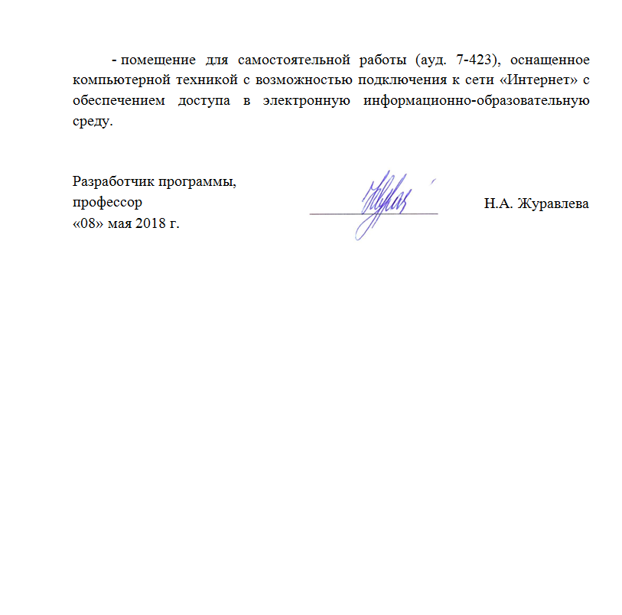
- помещение для самостоятельной работы (ауд. 7-423), оснащенное компьютерной техникой с возможностью подключения к сети «Интернет» с обеспечением доступа в электронную информационно-образовательную среду.

Разработчик программы,  профессор |  | Н.А. Журавлева
«08» мая 2018 г.

